## playready 3.x 集成操作说明v1.0

目录

playready 3.x 集成操作说明v1.0 1

1 playready 版本信息 1

2 集成步骤如下:（以playready3.2高安为例,其他类似） 2

2.1 申请 playready 根证书 2

2.1.1 签署SL3000 Amendment协议 2

2.1.2 下载所需文档和工具 2

2.1.3 生成申请 playready 所需的 key 3

2.1.4 申请证书 3

2.1.5 下载证书 4

2.2 生成 playready 设备证书 4

2.3 下载 playready sdk 库文件 6

2.4 获取 tdk 代码 6

2.5 配置 playready 选项并编译 7

2.6 烧录 playready 设备证书 7

2.7 测试 8

### 1 playready 版本信息

目前 sdmc 各平台的 playready 版本信息如下:

|  |  |  |
| --- | --- | --- |
| **平台** | **Playready版本** | **tdk 版本** |
| S905 | Playready2.5 | tdk-v1.2 |
| S905X/S912 | Playready3.x | tdk-v1.4 |

### 2 集成步骤如下:（以playready3.2高安为例,其他类似）

(1) 申请 playready 根证书;

(2) 生成 playready 设备证书（keybox）;

(3) 下载 playready sdk 库文件;

(4) 获取 tdk 代码（即 secureOS）;

(5) 配置 playready 选项并编译;

(6) 烧录 playready 设备证书（keybox）;

(7) 测试 playready 功能;

下面分别介绍以上步骤.

#### 2.1 申请 playready 根证书

要使用 playready 功能首先要申请 playready 根证书，申请步骤如下：

##### 2.1.1 签署SL3000 Amendment协议

（a）邮件联系微软 WMLA 的工作人员，向他们提出申请 playready3.x证书的需求，联系邮箱是：[wmla@microsoft.com](mailto:wmla@microsoft.com)

（b）WMLA 收到申请需求后，会回复一份 SL3000 Amendment 协议让我司确认协议内容并签字，按要求签字并回复即可。

（c）签字回复三个工作日左右，微软 WMLA 方面会把需要电子签名的SL3000 Amendment协议链接发送到我司微软账号联系人，点击链接进行电子签名即可。

到此完成SL3000 Amendment协议的签署。

##### 2.1.2 下载所需文档和工具

到微软官网下载 PlayReady Documentation Package v.3.2.4242.exe 和 playready certificate generation request kit v3.0.2726.exe 这两个文件

其中 PlayReady Documentation Package v.3.2.4242.exe 是文档类的安装文件，点击安装后生成PlayReadyDocPack.msi 和另外两个文件，再点击 PlayReadyDocPack.msi 进行安装得到 PlayReady.chm，这是playready 的参考文档。

playready certificate generation request kit v3.0.2726.exe 是工具类的安装文件，点击安装后生成 PlayReadyCertRequestKit.msi 和另一个文件，点击 PlayReadyCertRequestKit.msi 进行安装得到 generatecompanycertrequest.exe，generatemodelcert.exe，bcertdump.exe 和 generatekeypair.exe 这四个工具类文件，这些工具在产生申请 playready 的公私密钥和设备证书的时候会用到。

##### 2.1.3 生成申请 playready 所需的 key

在 dos 命令行下进入到上一步的工具类文件所在目录下，然后参考 PlayReady.chm 中产生公司级别 key，命令如下：

Generatecompanycertrequest.exe -r:sdmc_public.xml -p:sdmc_private.xml –m:sdmc

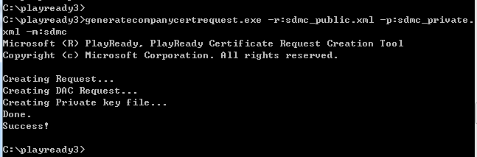

其中 –m 选项参数是公司的名字，执行该命令会生产 –r 和 –p 两个选项参数所示的文件，其中 sdmc_public.xml 是用于申请 playready 根证书的公钥，sdmc_private.xml 是留给公司用的私钥，私钥必须保存好，不能外流，图示如下：

##### 2.1.4 申请证书

（a）登陆**<http://rrweb.smdisp.net/>**（账号请联系项目经理），进入WMLA Licensing Portal首页, 选择Deliverables，点击Request Certificate即可进入申请页面，选择需要申请的证书点击Request New Cert，如下图所示：

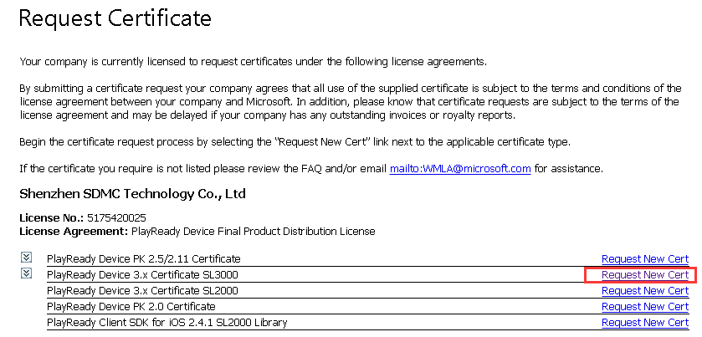

（b）填写相关申请信息，如下图所示

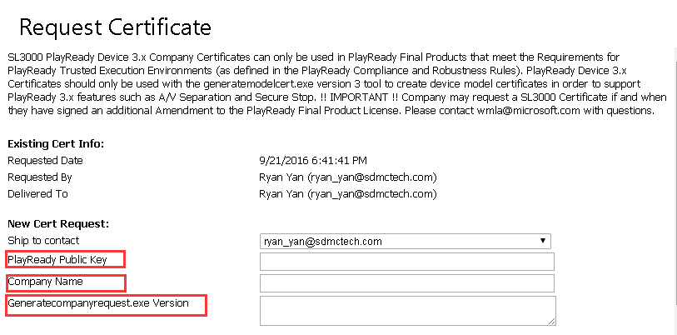

其中三个红框的信息如下：

Playready public key: 这里要填的是 2.1.3 步中所产生的公钥 sdmc_public.xml 文件中的 key 信息，如下图所示：

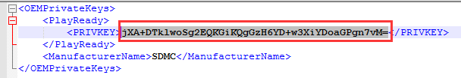

Company Name: Shenzhen SDMC Technology Co,.LTD

Generatecompanyrequest.exe Version: playready certificate generation request kit v3.0.2726（根据实际情况填写）

填写完成后提交申请。

##### 2.1.5 下载证书

完成 2.1.4 步的申请后，邮件通知 WMLA，顺利的话一般三个工作日左右微软会把证书以链接的形式发过来，打开链接下载即可得到回复的根证书文件，此次的 playready3.2 的证书文件是 Shenzhen_SDMC_Technology_Co._Ltd_Device3.xCompanyCert_5175420025_6125_SL3000.exe，点击安装后即可得到 PRDACResponse.dat，PRDACRequest.xml 和 GeneratePRDevice3000.cmd 三个文件，其中 PRDACResponse.dat 和 PRDACRequest.xml 就是申请的 playready 根证书。

#### 2.2 生成 playready 设备证书

生成 playready 设备证书的工具是2.1.2步中的 generatemodelcert.exe，参考 PlayReady.chm 中 generatemodelcert.exe 的使用，生成证书的命令如下：

generatemodelcert.exe -z:PR -u:unsignedtemplate3000.dat -b:PRDACResponse.dat -f:sdmc_private.xml -g:bgroupcert.dat -h:zgpriv.dat

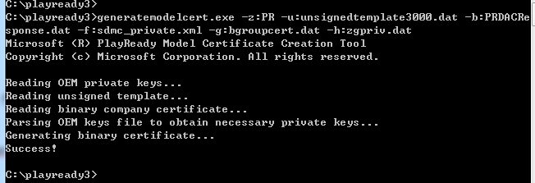

其中 –z, –u, -b, -f 四个选项为输入参数，-g 和 –h 选项参数为输出结果。

各输入参数说明如下：

-z 参数： 指示证书类型;

-b参数： 公司所申请到的根证书，也即2.1.5步中微软回复的根证书文件 PRDACResponse.dat;

-f 参数： 公司的私钥，也即2.1.3步中产生的私钥文件 sdmc_private.xml;

-u 参数： 设备证书的模板，可参考 PlayReady.chm 中相关的章节进行创建或修改，但最好跟 amlogic 原厂的 RD 拿一份现成的过来用，该文件中的 NAME 域是设备的名称，可根据公司的情况修改；SECURITYLEVEL 对于 playready3.x 来说是 3000；CLOCK 域填的是 1，具体可参考下图：

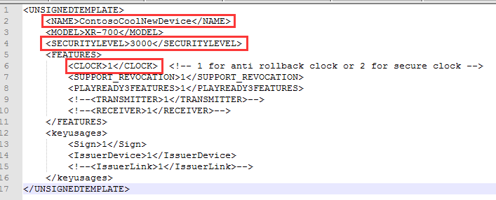

输出结果为:

-g 参数： 生成的设备证书 bgroupcert.dat

-h 参数： 生成的设备证书所对应的私钥 zgpriv.dat

playready3.x 需要用 KeyWrapTool.ext 工具对上面产生的私钥 zgpriv.dat 进行封装，以更好地保护私钥，命令如下：

KeyWrapTool.exe -k:zgpriv.dat -w:SampleKeyWrapContext.xml -o:zgpriv_protected.dat

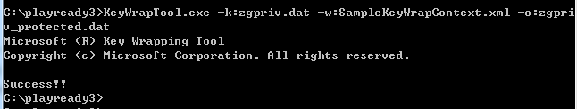

各命令参数解析如下：

-k 参数： 为上一步用 generatemodelcert.exe 所产生的私钥 zgpriv.dat

-w 参数： 封装所用到的密钥模板，可参考 PlayReady.chm 中 KeyWrapTool.exe 的使用来进行创建或修改，也可以跟原厂要一份现成的来用，其内容如下：

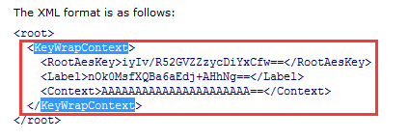

-o 参数： 最终所用的私钥 zgpriv_protected.dat

#### 2.3 下载 playready sdk 库文件

从 git 独立仓库中下载 playready sdk 3.x 的库文件到 vendor 目录下，命令如下：

cd vendor

git clone ssh://git@openlinux.amlogic.com/vendor/playready -b m-amlogic-3.x

#### 2.4 获取 tdk 代码

高安需要运行于 secure OS 上，因此要下载 tdk 代码，下载到的路径为 vendor/amlogic，命令如下：

cd vendor/amlogic/

git clone [username@10.10.121.100:/home/svn/amlogic_kk_git_mirror/kitkat/tdk -b tdk-v1.4](mailto:username@10.10.121.100:/home/svn/amlogic_kk_git_mirror/kitkat/tdk%20-b%20tdk-v1.4)

其中 username 为你个人的账号

#### 2.5 配置 playready 选项并编译

高安需要用特定的 uboot 来使能 secure OS，此处是把 2.4 步中下载的 tdk 代码中的 bl32.img 文件拷到 uboot 下对应的目录，如下所示：

cp vendor/amlogic/tdk/secureos/gx/bl32.img uboot/fip/gxl/bl32.img

再编译 uboot 并把所需的编译结果文件拷到 device 目录下即可，以 q201 为例，操作如下：

cd uboot

./mk gxm_q201_v1

cd ..

cp uboot/fip/gxl/u-boot.bin device/amlogic/q201/

cp uboot/fip/gxl/u-boot.bin.usb.bl2 device/amlogic/q201 /upgrade/

cp uboot/fip/gxl/u-boot.bin.usb.tpl device/amlogic/q201/upgrade/

cp uboot/fip/gxl/u-boot.bin.sd.bin device/amlogic/q01/upgrade/

android 6.0 的代码中不需要手动去配置其他的选项，只需要在编译 android 源码的时候 export BOARD_PLAYREADY_LEVEL=1 即可打开所有需要的开关，编译出高安的升级包，（android源码根目录下）操作如下：

export BOARD_PLAYREADY_LEVEL=1

source ./build/envsetup.sh

lunch q201-user-32

make otapackage –j8

#### 2.6 烧录 playready 设备证书

把上面生成的 key 文件 bgroupcert.dat 和 zgpriv_protected.dat 拷到 tf 卡根目录下，进入 uboot，手工烧录 playready keybox 的命令如下：

keyunify init 0

mmcinfo

fatload mmc 0 12000000 bgroupcert.dat

keyunify write prpubkeybox 0x12000000 1344

fatload mmc 0 12000000 zgpriv_protected.dat

keyunify write prprivkeybox 0x12000000 48

注意：上面第四条命令的最后一个参数 1344 是 bgroupcert.dat 文件的长度，是第三条命令中读取文件所得的长度，每个不同的 bgroupcert.dat 长度是不一样的，请根据读取到的文件长度进行相应的修改。

#### 2.7 测试

安装 PlayReady.apk，并播放第一个视频链接，可以播放则 playready3.x 高安版本集成成功。